Fiche professeur
- Cycle et Durée : Cycle 4 (4ème 3ème), 1 heure
- Objectif pédagogique (compétence contextualisée attendue) :
Révision de différentes notions de 4ème ou 3ème (vitesse, volume, Scratch, Thalès, programmes de calculs, calculs relatifs, probas)

- Matériel nécessaire :
  - Décamètres (si vous n’avez pas, cela peut être ficelle ou règle d’un mètre du professeur)
  - Des dés
  - Un bâton (si vous n’avez pas, vous pouvez remplacer le bâton par un élève du groupe)
  - Calculatrice autorisée pour certaines énigmes. ( les poser avec les énigmes pour lesquelles elles sont autorisées)
  - Un trésor pour les élèves lorsqu’ils vous auront donné le mot « ROLE »
  - Les élèves font leurs calculs sur du brouillon et pas sur les documents déposés donc il faut prévoir des feuilles de brouillon ou leur dire de juste sortir leur cahier de brouillon.

- Modalités de travail (déroulement) :
Dans un premier temps, expliquer le fonctionnement de la chasse au trésor : c’est à dire qu’il y a un mot à trouver grâce aux programmes Scratch.
Mais pour pouvoir faire les programmes Scratch , il faudra d’abord résoudre les 7 énigmes.
Il n’y a pas d’ordre pour faire les énigmes, les élèves se baladent d’énigmes à énigmes.
Le professeur va plutôt aider pour l’énigme B et éventuellement l’énigme A.

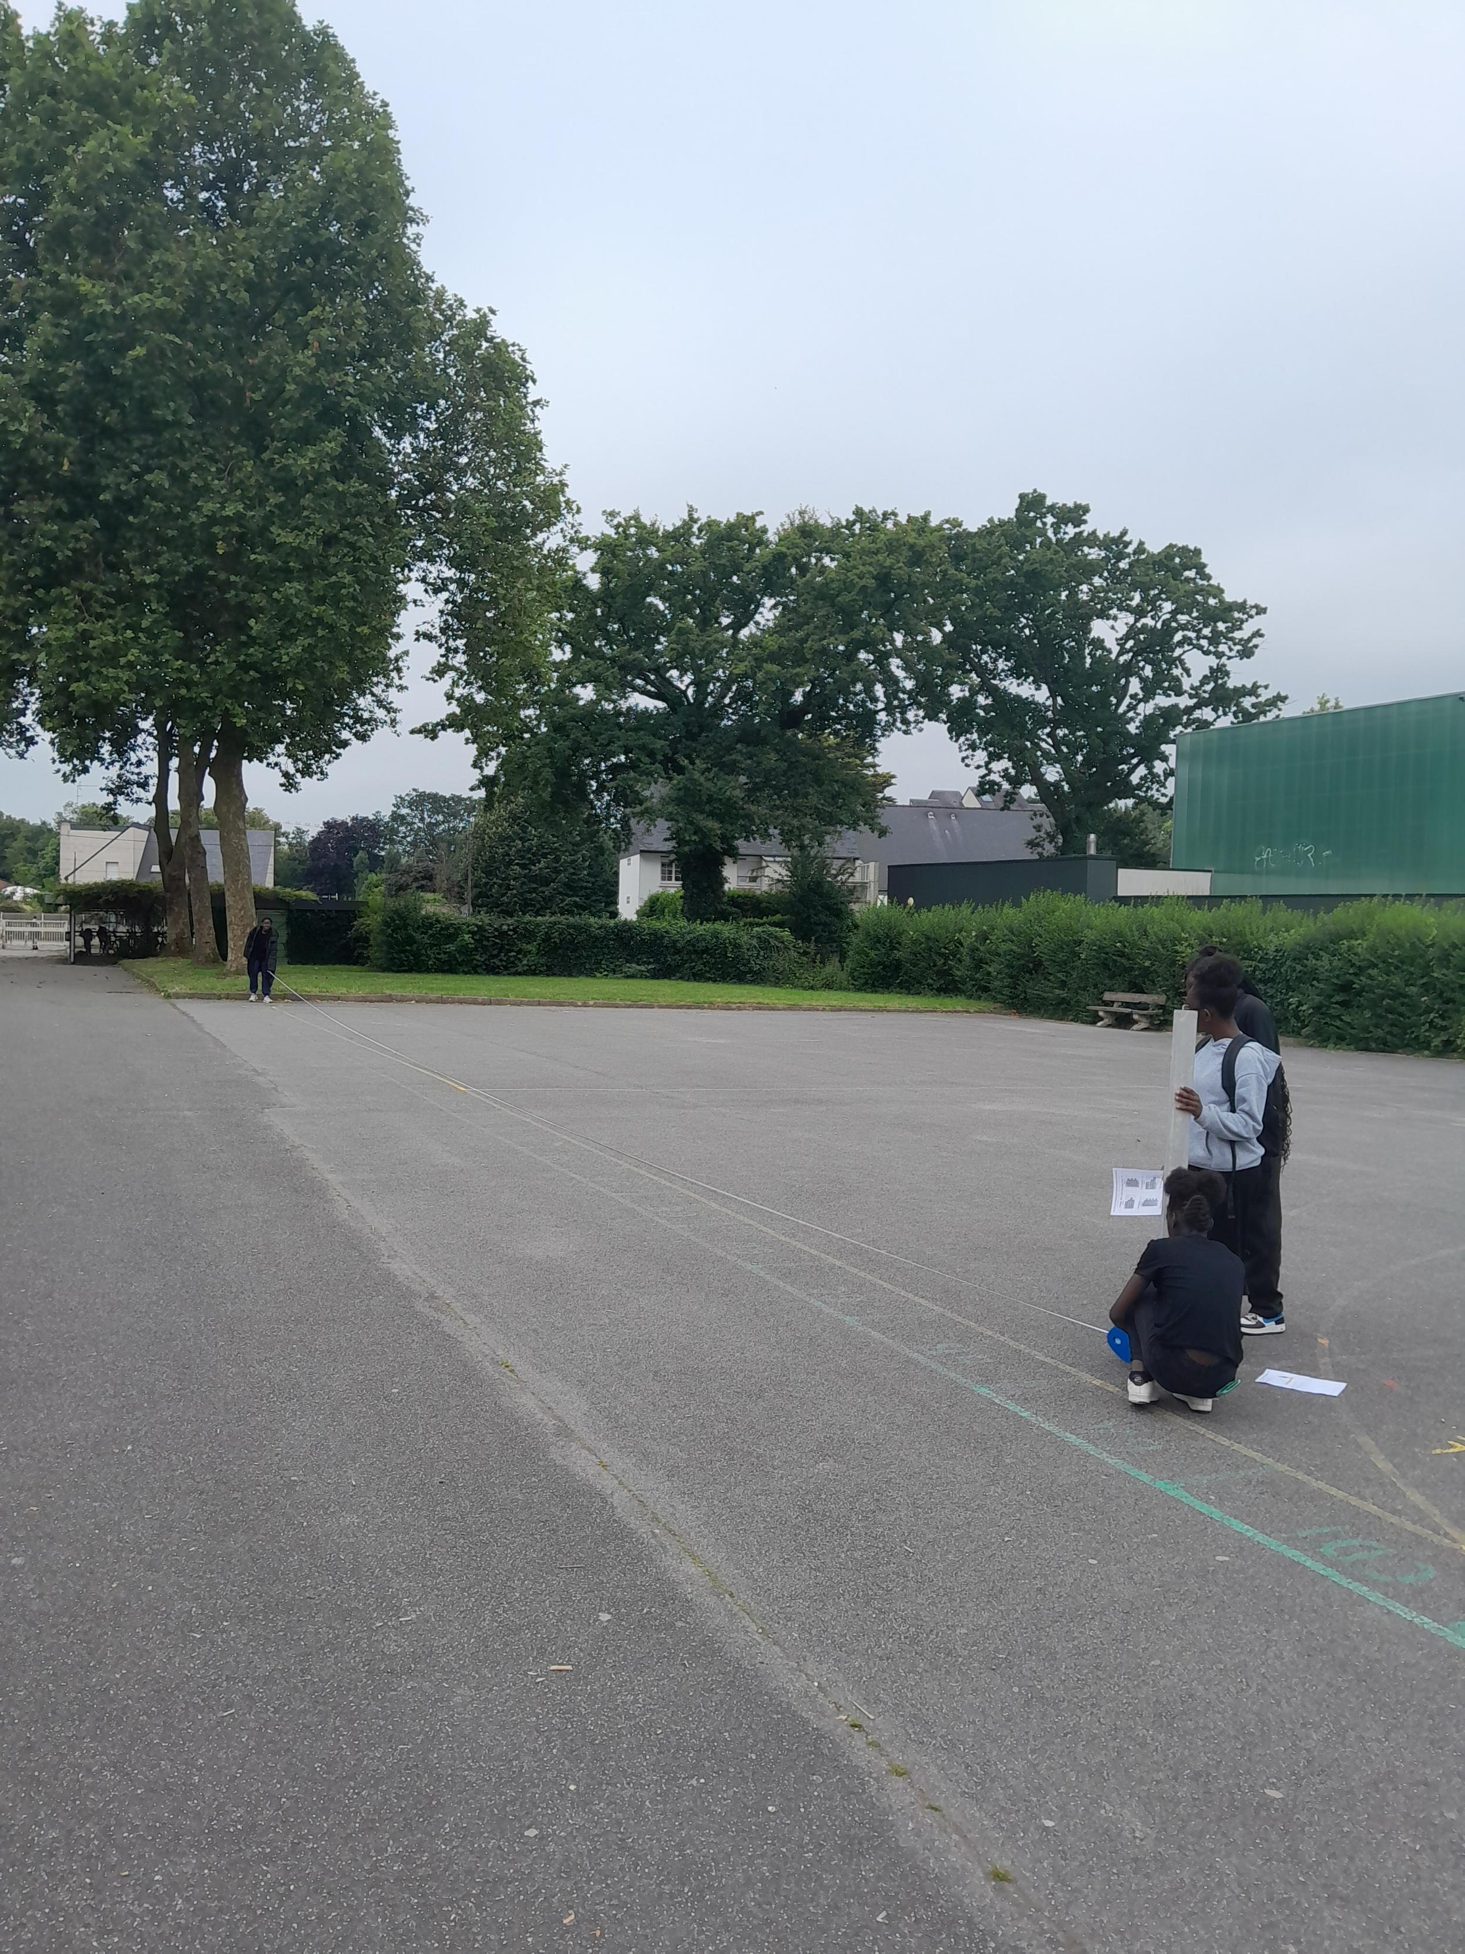 | 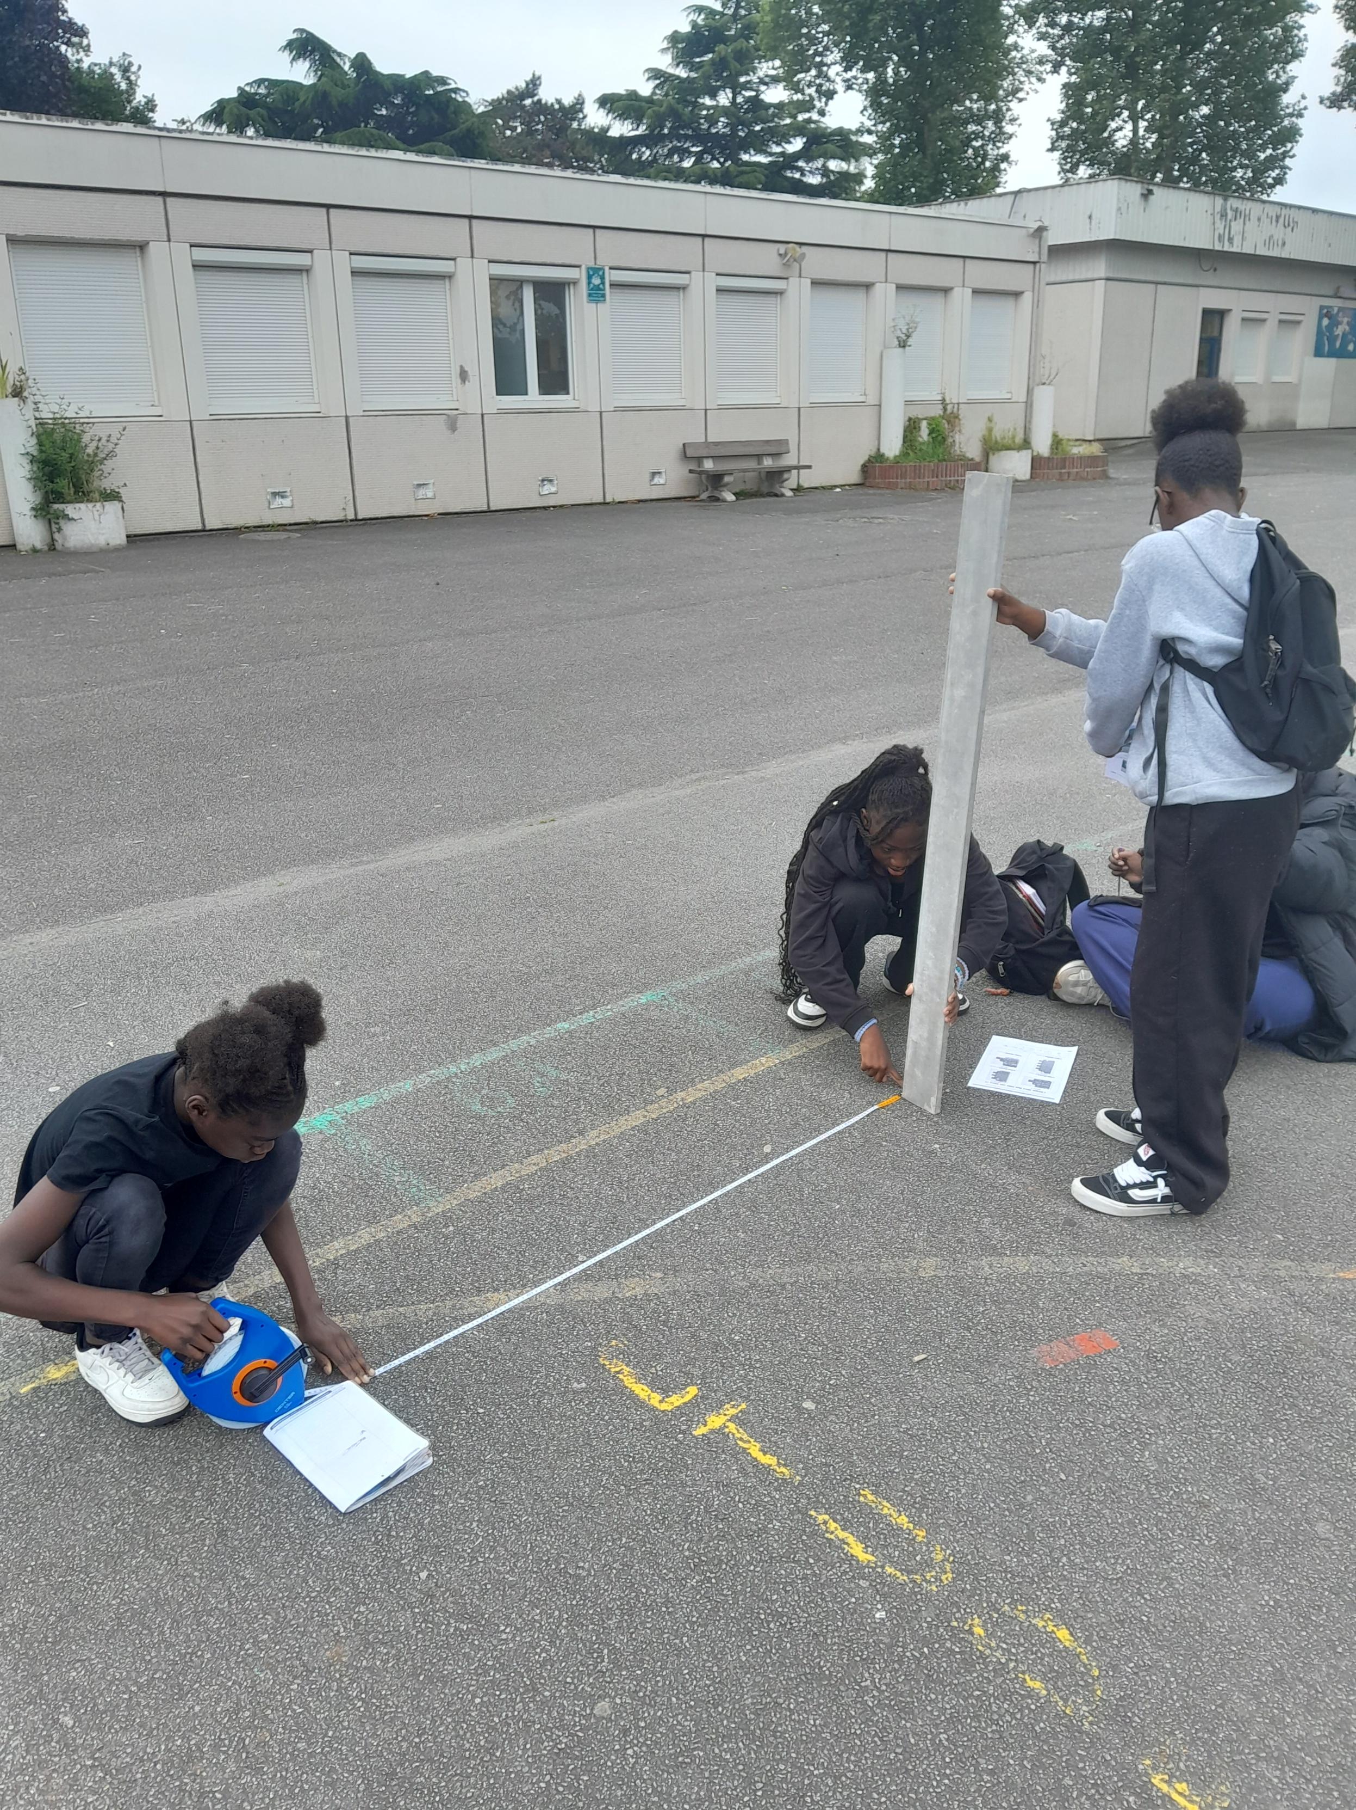 | 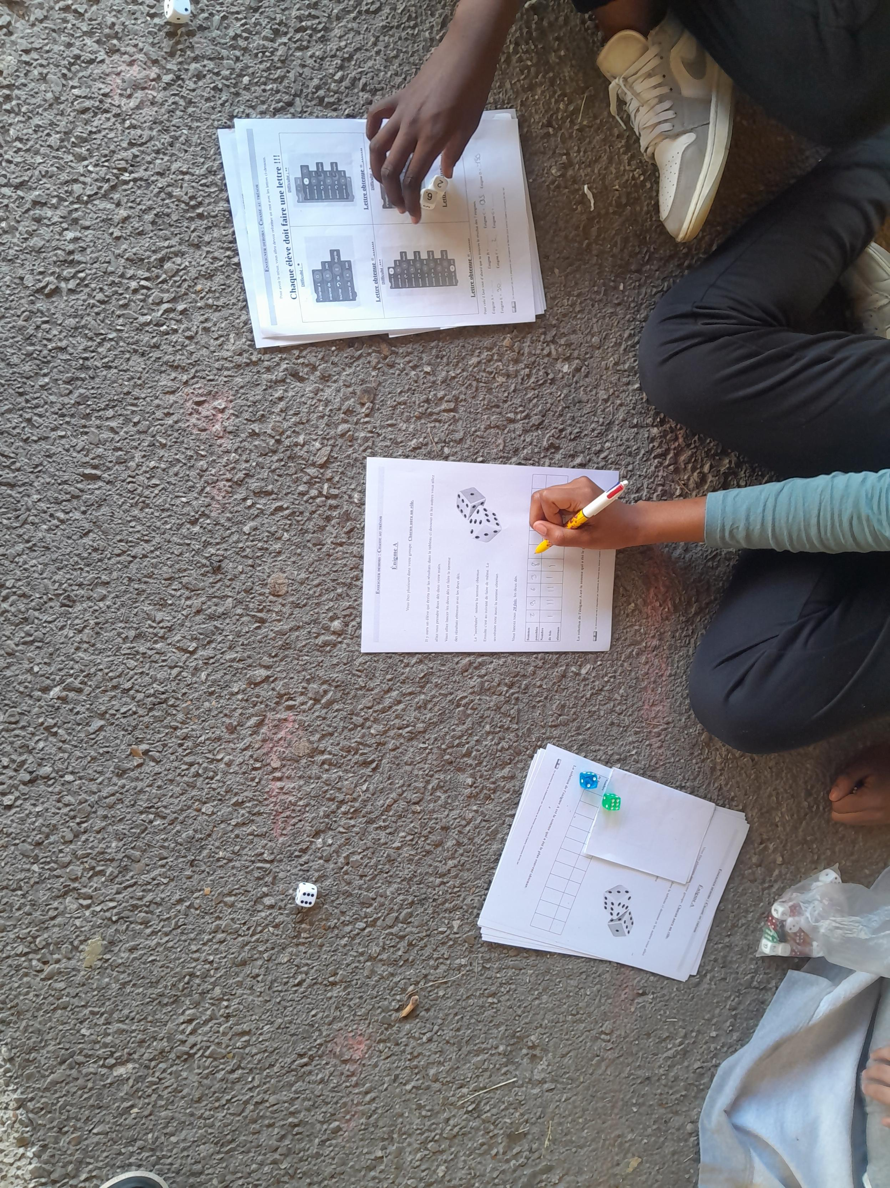

Conseils
Bien dire aux élèves que le bâton doit être parallèle à l’objet à mesurer.
Former des groupes de 4 élèves.
Le résultat de l’énigme A ne sera pas toujours 7 mais ce n’est pas grave pour la réalisation des programmes Scratch.

Les six compétences majeures

Compétences pour le cycle 4.
- Chercher Domaines du socle : 2, 4

• S’engager dans une démarche scientifique, observer, questionner, manipuler, expérimenter (sur une feuille de papier, avec des objets, à l’aide de logiciels), émettre des hypothèses,

- Modéliser Domaines du socle : 1, 2, 4
• Reconnaître des situations de proportionnalité et résoudre les problèmes correspondants.

- Calculer Domaines du socle : 4
• Calculer avec des nombres rationnels, de manière exacte , en combinant de façon appropriée le calcul mental, le calcul posé et le calcul instrumenté (calculatrice ou logiciel).
• Contrôler la vraisemblance de ses résultats, notamment en estimant des ordres de grandeur ou en utilisant des encadrements.
- Communiquer Domaines du socle : 1, 3

• Expliquer à l’oral ou à l’écrit (sa démarche, son raisonnement, un calcul, un protocole de construction géométrique, un algorithme), comprendre les explications d’un autre et argumenter dans l’échange.

